仓库、客户和供应商拿不同单据，怎样避免资料交错｜云上订货系统
南山门店向批发商订鲜整鸡十二公斤，仓库当天只备齐八公斤，余下四公斤约定第二批送达。仓库需要看规格、货位和本批要出八公斤；客户签收要看本批送了多少、累计送了多少、尚欠多少；供应商要看采购规格、采购价格和约定交期。若三方都拿同一张“订货单”，仓库可能照总需求拣十二公斤，客户可能在只收到八公斤时被要求签收十二公斤，供应商甚至看到本不该外发的客户售价和内部备注。解决办法不是换一个漂亮标题，而是先确定单据代表的业务事实，再按接收人控制字段、模板、默认打印与导出。本篇沿现有真实页面能证明的范围说明这些控制点；示意价格仅用于算式，不把它写成截图中的实际交易数据。

错的往往不是数字，而是把三种数字放进同一种凭证
订单上十二公斤是客户总需求；首批出库八公斤是本次实际交付；剩余四公斤是还要安排的履约缺口。三个数同时成立，但不能互相代替。真实管理端的出库情况页面能看到关联的原订单号、本次出库数八公斤，备注指向“首批出库八公斤，剩余四公斤待第二批交付”。该记录为选取单据提供事实依据，不说明客户已经签收，也不说明第二批已经送达。若打印一张总订货单并把标题改成“送货单”，单内十二公斤依然是总需求，不能因此用于首批八公斤的验收。
仓库拣货更关心可识别的商品名称、规格、单位、仓库或货位、本批数量、批次或效期以及拣货备注；客户关心本批交付、约定销售单价或金额、欠交和签收差异；供应商关心采购数量、采购价、交期、收货仓和质量要求。同一字段在三方眼中含义不同：客户报价不是供应商采购价，仓库的库存成本不是客户应付价，客户总订量也不是供应商必须一次送达的数量。给谁看、用于什么交接、源自哪一种原始单据，先定清楚，再讨论模板布局。
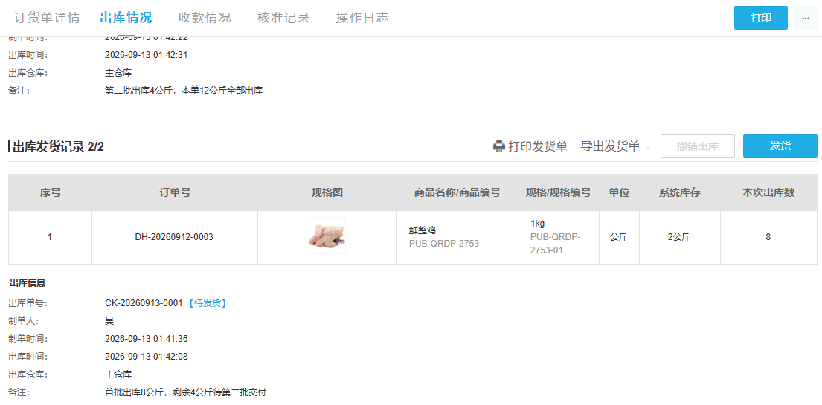
图1：真实页面显示订单关联、本次出库八公斤和剩余四公斤的交付备注；它不能代替客户签收凭证。

先画接收人—业务单—字段矩阵，再配置任何模板
给仓库的作业资料应关联本批出库任务，而不是把采购申请或客户总订货确认单当拣货指令。给客户的订货确认可列十二公斤和总约定，但首批验收应关联本批发货或出库记录，清楚列八公斤、签收数量和未交四公斤。给供应商的采购单应来自真实采购需求，写明供应商、商品规格、单位、采购量、价格、到货日和验收条件；到货后再以入库或验收资料核对实收，不把客户销售单直接转发供应商。若采购单覆盖多个客户的补货需求，供应商也不需要看到每一位终端客户的名称与成交价。
可用一张矩阵作为模板审批表：仓库版保留商品识别与本批数量、排除非必要的客户价格；客户版保留本次交付、签收与销售约定、排除采购成本和内部利润；供应商版保留采购要求与验收安排、排除客户名录和销售报价。这里的“排除”是这一份对外或作业凭证的展示范围，不等于修改原单，也不等于撤销员工在系统内的查看权限。不同业务单和字段展示两层都要正确，任何一层错了，格式再工整也会误导交接。
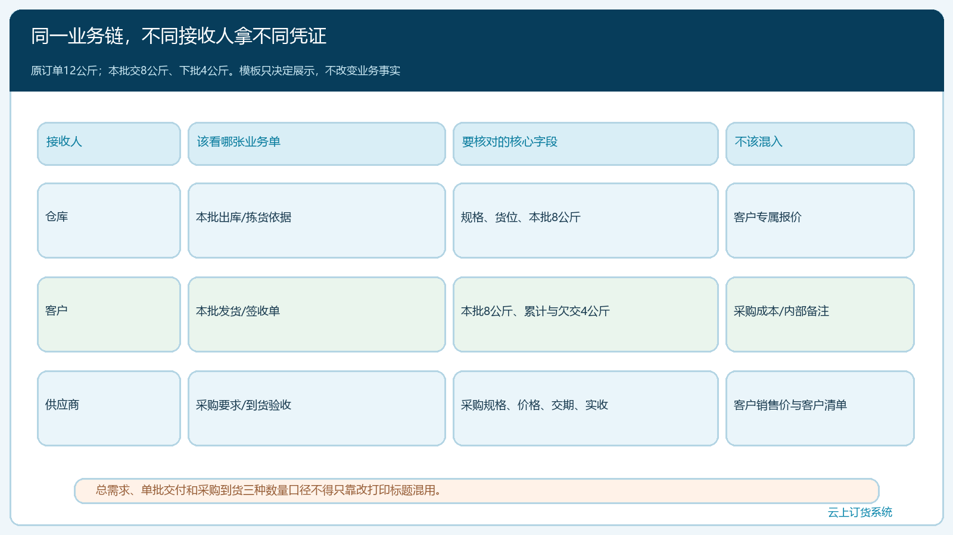
图2：同一条订单—采购—履约链上，三方所需原单、数量与价格口径不同；不能只换模板标题。

模板名称写给员工看，打印标题写给接收人看
创建模板时，内部名称应同时说明接收对象和单据用途，例如“客户订货确认”“客户本批发货”“仓库出库拣货”“供应商采购”。客户拿到纸张看到的打印标题可以更自然，但不能超出源单含义。真实配置页面中可以看到模板名称、打印标题、模板尺寸等项；这证明存在相应版式配置入口，却不能证明名称变更会自动切换源业务单据。把“订货清单”改成“本批送货单”，仍然必须检查实际打印的是订单总数量还是发货本批数量。
模板不应按每个员工兴趣无限复制。三份名字只差一个字的客户版并存，选错概率会升高，旧版还可能仍被设置为默认。负责人先建立一份用途明确的版本，记录适用业务单、纸张或设备、字段清单、维护人、启用时间和测试单号；有结构性变化时发布新版本并让旧版退出员工常用列表。商品名称较长、同名不同规格、称重与整箱混用、缺货备注和多行订单都是试打样本，不能只用一行短名称验证排版。金额列须确认小数位、币种、总计范围和税额含义，不将采购单价与销售单价放在同一列名下。
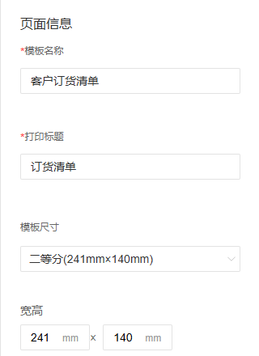
图3：真实配置画面显示模板名称、打印标题和纸张尺寸；命名本身不会改变订单与出库的数量来源。

字段隐藏解决“这张纸给谁看”，权限解决“这个人能看什么”
配置页面的真实字段勾选区可见商品名称、规格、数量、单位、金额等展示选项，也有部分字段不勾选。给客户发送前，负责人应在对应客户版确认内部成本、采购价、毛利、供应商备注和不必要的内部编号均未展示；仓库版则确保规格与本批数量清楚，而不是为隐藏价格把重要作业字段一起删掉。若客户版需要展示单价，必须写清它是客户约定销售单价，并与订单价格政策一致。供应商版若展示单价，应核它来自采购单，不从客户销售单直接复制。字段的存在和勾选位置以实际模板类型核对，不能拿订货单的字段预览去证明所有出库或采购模板都一样。
但模板只是输出视图。员工可以在系统里看到成本、导出更完整的数据，或切换到另一模板时，单份客户版不显示成本并不意味着数据访问已受控。经营负责人还要按岗位核谁能查采购价、改销售价、导出客户资料和配置模板，尤其注意“预览隐藏了成本、导出仍包含成本”的组合风险。发给外部的人与做内部作业的人可能使用同一个员工账号，外发前应核收件对象和实际附件，避免把内部资料发到客户群。对外数据范围、系统访问权限、员工外发流程三道控制缺一不可。
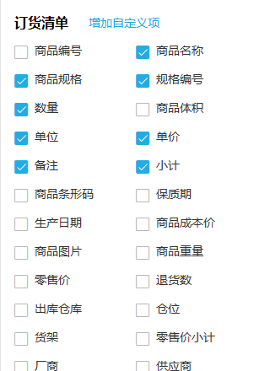
图4：字段勾选控制这一版凭证的展示；成本和导出权限仍需另按账号岗位核查。

打印默认与导出默认分别试，不用一次预览代替全部渠道
真实管理端模板列表能看到“默认打印模板”“默认导出模板”两列，且同一业务类型可列出不同模板。这意味着员工点打印与点导出时，可能得到不同版式。客户纸质订货单测试通过后，销售不能直接推断Excel或其他导出文件也使用同一版。负责人应用同一张测试订单分别执行打印预览和导出，再检查抬头、商品列、价格列、总计、备注和页脚。若一份导出文件多了内部成本列，先停止外发，修正导出默认及权限，再重新生成附件；不要在已发出的错误文件上只改文件名补救。
模板切换还可能受员工上次选择、业务单据类型和页面入口影响。测试至少覆盖客户总订货、首批八公斤发货、供应商采购、到货差异与退货五类单据，确认“当前业务单”的实际字段来自正确源记录。纸张方面，A4或二等分纸可能在驱动里被缩放；每行商品较长时容易截掉规格和数量，逐列看屏幕预览还不够，应试打纸样。正式启用后留一份经过脱敏的版本样本和模板配置记录，出错时能定位是源单选错、字段勾选错、默认值错还是打印机尺寸错。
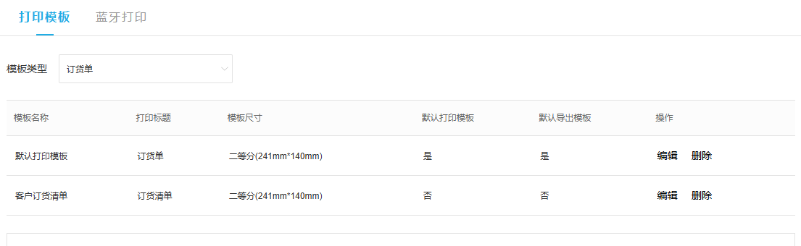
图5：打印与导出默认值分别存在；一方测试通过，不能推定另一方也不会带出内部字段。

分批八加四的交接，要把单号、累计和欠交接成一条线
南山门店原单十二公斤，假设双方演算约定销售价三十元每公斤，则总金额三百六十元；首批实际出库八公斤，对应演算金额二百四十元；余下四公斤对应一百二十元，只有真正第二批交付后才作为第二批签收依据。这些价格只是说明数量口径如何影响金额，真实截图没有提供本例价格。仓库拣首批按八公斤，配送员带首批发货资料，客户签收写实际收到量；若客户实收七点八公斤，又要保留差异原因与双方确认，不能为了让八加四等于十二就强制客户签八。销售随后沿原订单查看累计交付、未交数量和后续承诺，财务依据实际结算规则核应收，而不是仅用总订货单推算客户已收货。
供应商另一端如果承诺补货四公斤，采购员把采购单和收货验收关联到缺口，但采购数量与客户欠交数量也不一定完全相等。仓库可能已有可信库存、在途采购或其他客户共同需求，采购员按真实缺口决定采购，避免客户每欠四公斤就又买四公斤。供应商只能看到其应提供的数量、价格与交期，到货时仓库按实收登记；这张采购单不能作为客户第二批已签收的证明。总需求、采购、入库、两批出库和签收应靠原单号或明确的关联编号串起来，使一张外发凭证错了也能从真实业务记录重建过程。
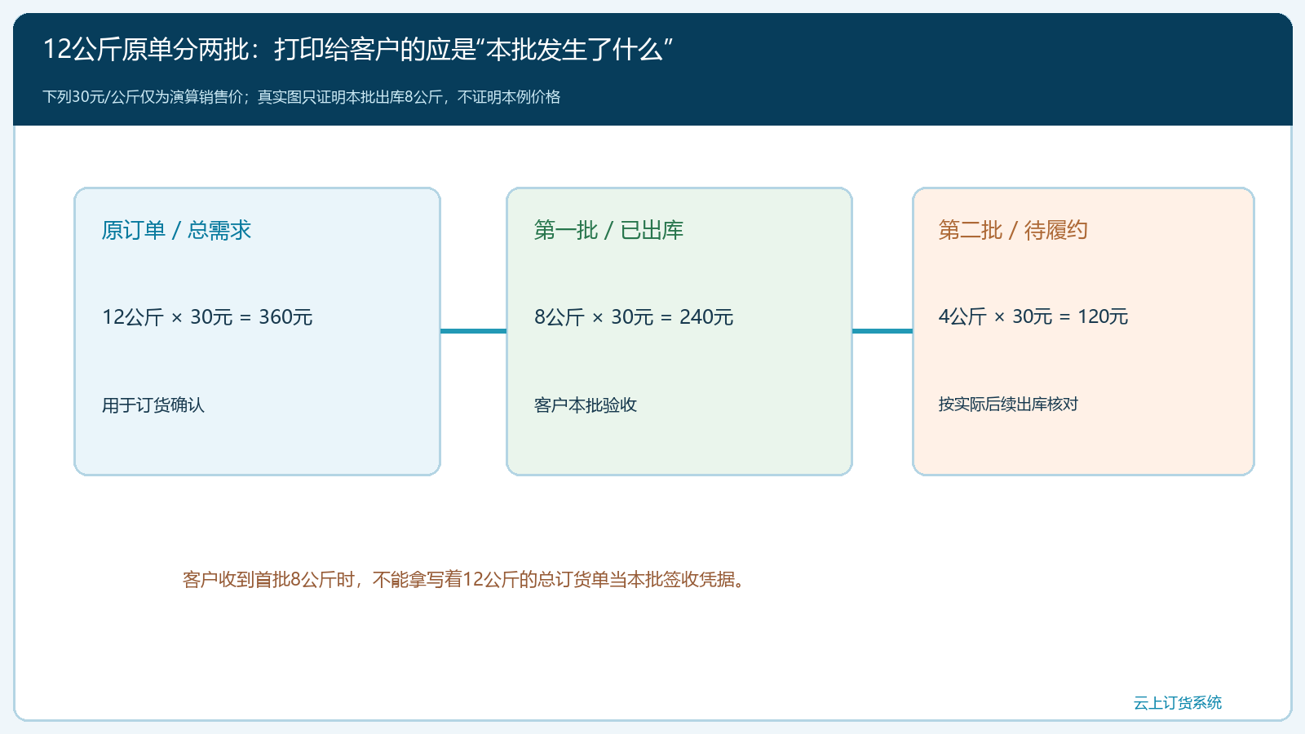
图6：演算价格仅说明总单与本批金额差异；实际首批是否签收仍须看客户验收记录。

手机便携打印有自己的模板与设备配置
外勤销售或配送需要便携打印时，还要核手机端实际入口、蓝牙设备和纸宽。现有手机打印设置截图能看到打印机选择与订单打印模板；它说明现场存在设备和模板选择项，不表示PC的普通打印模板修改后，手机蓝牙小票会同步。企业可以在PC端由负责人维护版式，再针对手机应用里的订单打印入口试打八十毫米纸，检查商品名称、规格、数量、销售价和页尾合计是否被挤掉。手机浏览器打开订单与应用连接蓝牙打印机的能力也不同，不能把“手机可以看订单”直接当成“手机可以按本批发货单打印”。
如果手机入口仅提供总订货清单，现场首批八公斤验收仍应使用对应出库或发货资料，必要时由管理端准备；不要把十二公斤的订单小票交客户签为首批收货。装车前由配送员确认实际带的是哪张单，签收回来由订单员比对客户手里的凭证与系统本批记录。遇打印机离线或纸张错误时，可以临时采用双方认可的电子交付记录，但必须保留本批数量、实收差异和确认人，事后补打也要标注补打时间，防止两张不同版本都被当作原始签收。
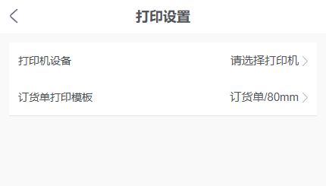
图7：手机端需分别选择打印设备与订单模板；它不能证明PC模板与手机票据自动同步。

三个常见误用怎样现场判断
把订单标题改为“送货单”，就能让客户签首批八公斤吗？不能。先看单据源记录与明细数量。若来源仍是十二公斤总订货，改标题只会增加误签风险；应用首批发货或出库对应的资料。客户版纸张没有成本，直接导出发客户安全吗？先检查实际导出模板与当前员工权限，导出文件还要打开复核。供应商只要知道客户要十二公斤，就把客户单转过去行吗？不行。采购由库存与需求共同决定，供应商需要的价格、到货要求与收货仓也不是客户销售单提供的。三个问题都回到同一原则：源单决定事实，模板决定展示，对象和权限决定能否外发。

用一笔有分批、有导出的业务做验收
落地时先选一笔像南山订单这样的真实分批业务，主管列出客户总订货、首批出库、第二批待交、补货采购和到货验收的业务编号。第一轮让仓库、销售、配送、采购分别拿到他们平时会用的纸或电子文件，请本人说清“这张单用于做什么、哪些数量是总数、哪些是本次数、下一步交给谁”。第二轮由管理人逐份查不该出现的内部成本、客户价或供应商资料，并分别测试打印、导出和手机小票。第三轮让客户按首批实收复核，确认即使有短送也不会被十二公斤总订单压成全额签收；再从客户签收倒查出库、原订单、采购与入库，看全链路编号是否接得上。
验收指标不应只是“模板建了三份”。更关键的是员工错选模板次数、外发前发现内部字段的次数、客户因总单与本批混淆提出的签收争议、分批欠交能否在第二批关闭，以及打印与导出内容不一致的次数。试行中发现问题，应分清是源业务单选错、模板字段缺失、默认值设置错误、手机设备版式不同还是人员误发；对症修订并留版本记录。只有仓库凭单拣得准、客户凭本批资料签得明白、供应商按采购要求交得对，而且内部成本和客户价格各守其边界，才能把模板规则推广到更多商品和业务场景。

